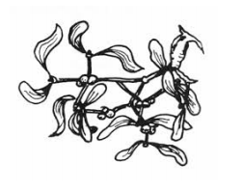

**Z nebe posel přichází …**

**…… aneb vánoční program v kostele**

**sv. Jana Nepomuckého v Hlavňovicích.**

**pátek 22. 12. 2023**

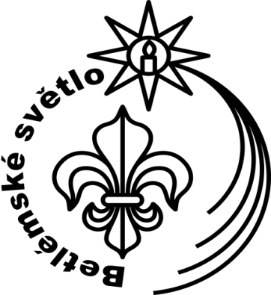**od 17:30 hod. rozdávání Betlémského světla**

**S**kauti budou světlo rozdávat v průběhu celého programu.

**od 18:00 hod. Vánoční koncert**

Zazpívají žáci místní základní školy vánoční písně a následně vystoupí ženský pěvecký sbor Faux Pas.